НА ТРЁХ ЭТАЖАХ
№ (8)
Декабрь
2020

Школьная газета МБОУ «Каменская средняя общеобразовательная школа»

Новый год

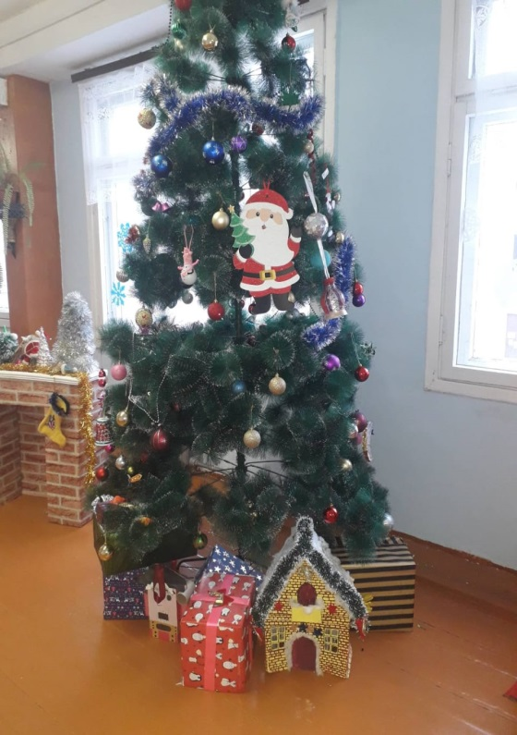

Наши ребята поддерживают традиции и украшают школу, несмотря на нынешние условия.
На этажах поставлены ёлки, украшенные волонтёрами. На дверях кабинетов висят плакаты, которые создавали сами ученики. Окна покрыты красивыми рисунками и снежинками.
Кабинеты также украшены учениками каждого класса. Утром заходишь в школу и слышишь музыку, наполняющую новогодним настроением.
Все классы готовятся к Новогодней благотворительной ярмарке, которая пройдёт на этой неделе.

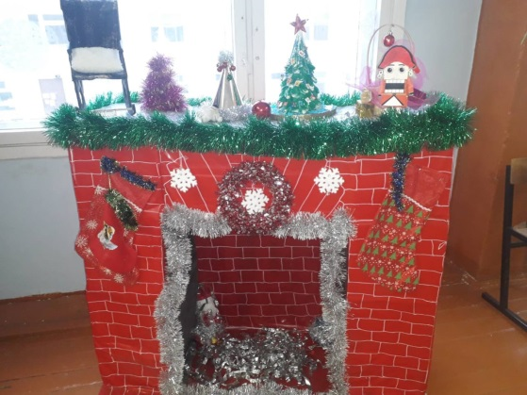
Ребята приносят подарки, чтобы порадовать своих друзей.
А пока вы все ждёте праздника, мы подготовили
для вас….
интересные факты о праздновании Нового года
- Празднование Нового года уходит корнями в Древнюю Месопотамию. Именно там еще в 3000 году до н.э. люди впервые стали отмечать начало нового календарного года.

- Начало этому празднику положил знаменитый римлянин Юлий Цезарь. Именно он в 46 году до нашей эры утвердил 1 января как начало года, и с того момента в юлианском календаре стала отмечаться эта дата.

- Почему именно январь был выбран началом года? Дело в том, что название январь произошло от имени бога Януса, который имел два лица. Одно смотрело назад, другое вперед, он покровительствовал выбору, любым начинаниям и открытым дверям.

- Японцы 1 января встречают Тосигами - божество Нового года. Вместо боя курантов в буддийских храмах колокола бьют 108 раз, чтобы призвать Тосигами, своеобразного японского Деда Мороза.

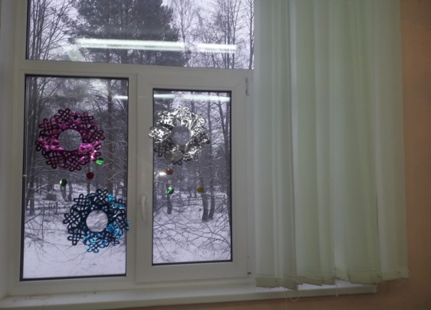

- Жители Дании целый год собирают старую и ненужную посуду. В новогоднюю ночь они без сожалений разбивают всю ненужную утварь.
Что же, поверье говорит, что посуда бьется к счастью!

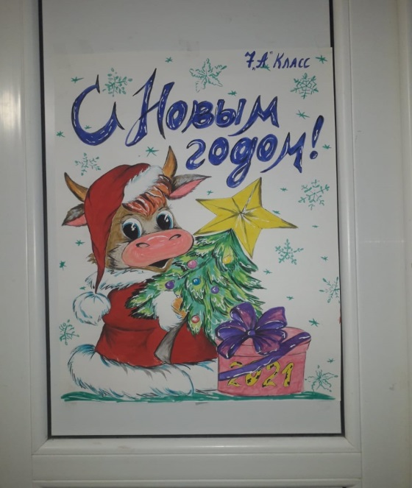

- Первый фейерверк был запущен Петром I в 1700 году в новогоднюю ночь.

- В 1843 году в Лондоне была напечатана первая новогодняя открытка – так появилась традиция обмениваться поздравительными открытками на Новый год.

- На елке перед Белым домом в США в 1895 году зажгли первую электрическую гирлянду Есть поверье, что предновогодний сон (с 30 на 31 декабря) предсказывает будущий год.

- Первая Кремлевская ёлка была в 1936 году. Но была она только для отличников.

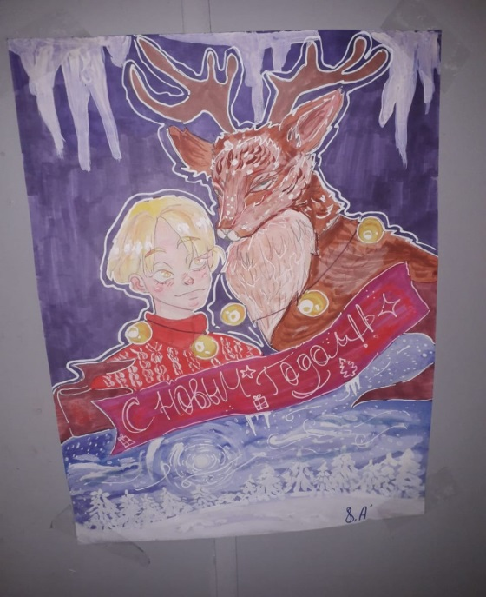

- В 20-е годы ХХ века в СССР было запрещено наряжать новогодние ёлки, как «религиозный пережиток». Так было вплоть до 1935 года.
- Во Вьетнаме верили, что Новый год приплывает на спине карпа, поэтому сегодня там существует традиция покупать на Новый год живого карпа и выпускать его в пруд или реку. А главным символом праздника там являются ветви расцветающего персика, которые ставят в доме и дарят друг другу.

- В Италии существует необычная традиция: выбрасывать из окон в новогоднюю ночь старые вещи. Это может быть как одежда и посуда, так и мебель. Считается, что чем больше старых вещей будет выброшено в новогоднюю ночь, тем больше богатства и удачи принесет Новый год.

- Эскимосы отмечают Новый год с приходом первого снега

- 18 ноября – официальный день рождения Деда Мороза. Настоящая зима в этот период наступает в Устюге.
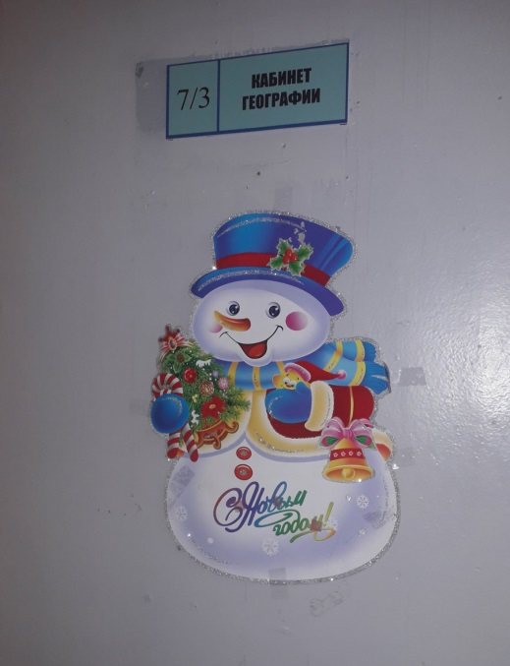

В старину было принято дарить подарки Деду Морозу, а не ждать даров от него.

Новогоднего Вам настроения и Счастливого Нового Года!!!

Редактор номера
Мизерник Дарья

